«Передовые информационные технологии в организации образовательного процесса »
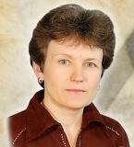
ГБОУ СПО «Анапский сельскохозяйственный техникум»КК
Редько Наталия Николаевна
Преподаватель специальных
строительных дисциплин
В своей педагогической деятельности я применяю как стандартные программные комплексы, так и специальные.
К стандартным программным комплексам я отношу весь доступный набор программ и средств Microsoft office, применяя их для подготовки лекций, инструкционных карт и методических указаний по преподаваемым мною дисциплинам. Активно использую программу, Microsoft excel, с ее помощью создаю шаблоны для проверки расчетов, которые студенты сдают по практическим работам и курсовому проектированию, это позволяет сократить время для проверки работ. Также применяю программу FrontPaqe, для создания наглядных пособий «Электронных учебников». Создание электронного учебника по дисциплине или разделу дисциплины позволяет организовать систематическую сеть навигации между отдельными файлами и папками. Создание электронного учебника занимает определенное количество времени, но по окончании данной работы, при использовании электронного учебника получаешь моральное и физическое удовлетворение. 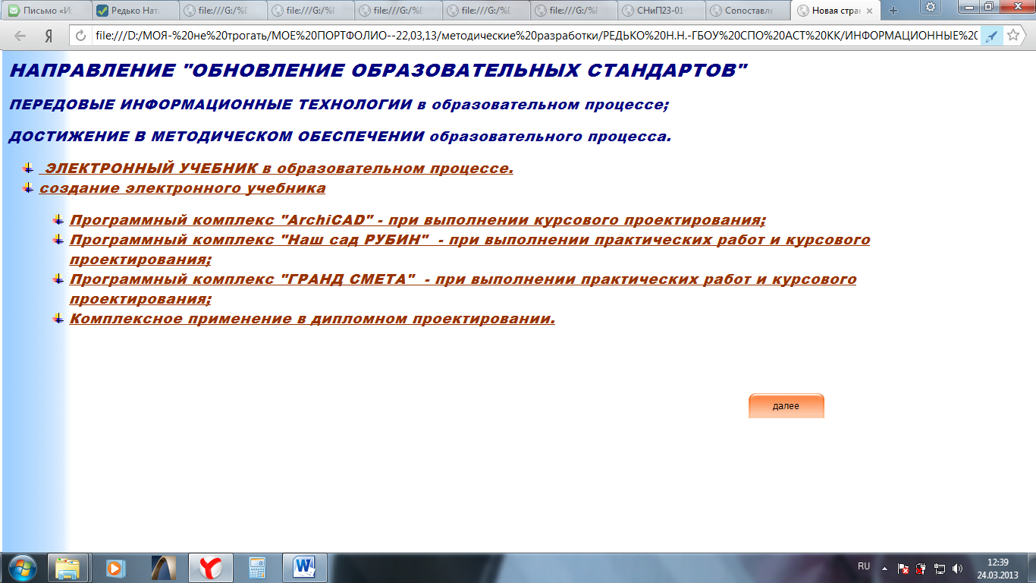

Электронный учебник способствует самостоятельной работе обучающихся, при очном и, особенно, заочном (дистанционном) обучении потому, что

облегчает понимание изучаемого материала за счет иных, нежели в печатной учебной литературе, способов подачи материала;
- выполняет роль бесконечно терпеливого наставника, предоставляя практически неограниченное количество разъяснений, повторений, подсказок.
Электронные учебники я отдаю в доступ по внутренней сети учебного учреждения и раздаю студентам очного и заочного отделения на электронных носителях.
При работе над созданием курсовых проектов и курсовых работ активно применяю специальные программные комплексы: «ArchiCAD», «Наш сад РУБИН», «ГРАНД СМЕТА».
Программный комплекс «ArchiCAD15» - это мощное приложение моделирования проектов, которое позволяет обучающимся, более эффективно использовать передовые информационные технологии, в выполнении практических работ и курсового проектирования по специальным дисциплинам. Программный комплекс снабжен системой навигации и обширными библиотеками. Изучение программного комплекса начинается со второго курса и к четвертому курсу. 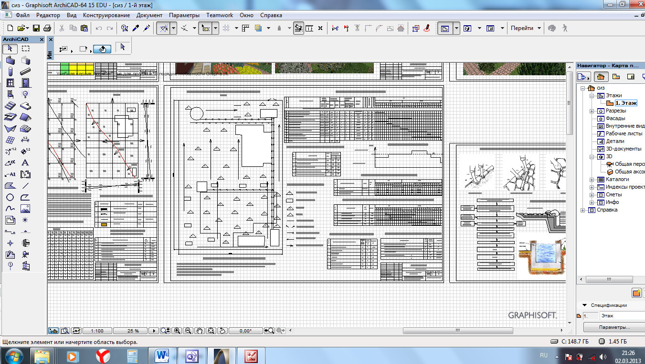
Программный комплекс «Наш сад РУБИН» - это приложение для моделирования проектов в 3D формате. Программный комплекс позволяет обучающимся, использовать передовые информационные технологии, в выполнении курсовых проектов и дипломного проекта. Программный комплекс снабжен системой навигации и обширными библиотеками. Визуализация позволяет оснастить проекты элементами благоустройства территории. Изучение программного комплекса начинается со второго курса и к четвертому курсу студенты применяют полученные умения в дипломном проектировании.
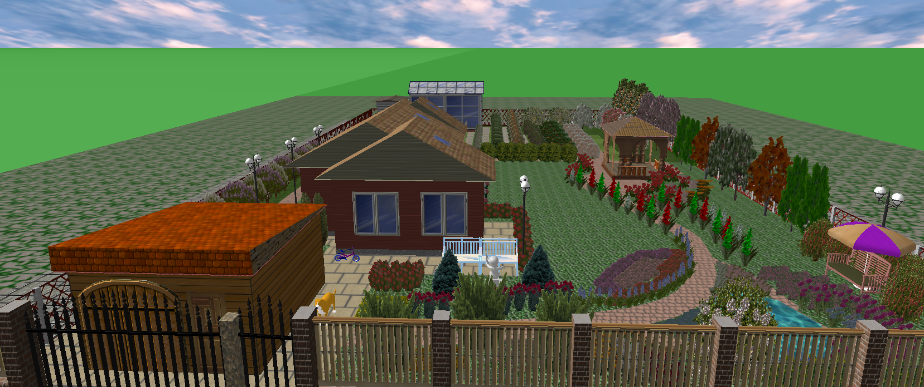
Программный комплекс «ГРАНД СМЕТА» позволяет рассчитать стоимость любых работ по строительству, озеленению и благоустройству. Программный комплекс содержит около ста сборников по определению стоимости работ. Обучающиеся используют программу «ГРАНД СМЕТА» при выполнении практических и курсовых работ. Макет, выполненный в программе «ГРАНД СМЕТА» экспортируется в программу Microsoft excel и становится доступным для использования в Microsoft office. Изучение программного комплекса проходит на четвертом курсе, и студенты применяют полученные умения в курсовом и дипломном проектировании.
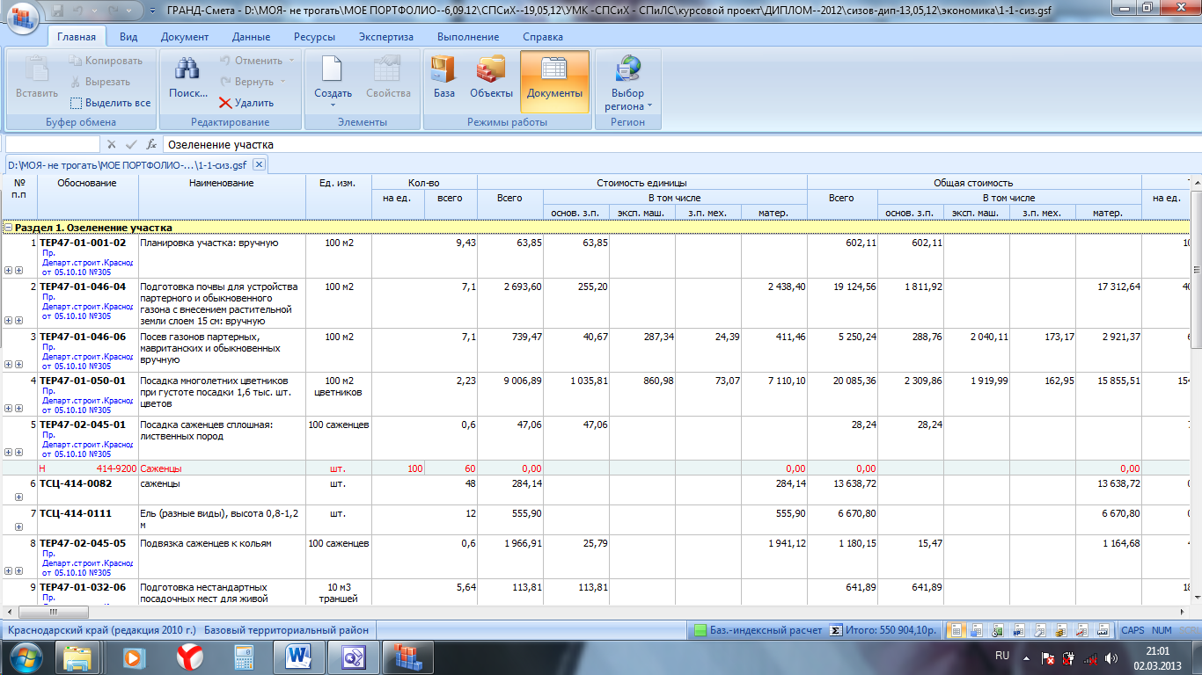

Заключение.
Внедрение передовых информационных технологий в образовательный процесс способствует проявлению большого интереса со стороны студентов к знаниям, к выполнению заданий, студенты работают с удовольствием и увлечением.
Информационные компьютерные технологии в образовательном процессе позволяют добиться следующих педагогических целей:
- повышение эффективности и качества обучения за счет применения информационных компьютерных технологий,
- подготовка обучаемых средствами педагогических и информационных технологий к самостоятельной познавательной деятельности,
- формирование информационной культуры, умение обрабатывать информацию (при использовании текстовых, графических и табличных редакторов, локальных и сетевых баз данных),
- подготовка специалистов в области информационных технологий.

